Круговое движение нейтральной компоненты плазмы магнетронного разряда
Паль А. Ф.^{1,2}, Рябинкин А. Н.^{1,2}, Серов А. О.^{1,2}, Филиппов А. В.¹
¹НИИ ядерной физики имени Д. В.Скобельцына, МГУ имени М. В. Ломоносова, РФ, 119991, ГСП-1, Ленинские горы, дом 1, строение 2, Москва
² ГНЦ РФ Троицкий институт инновационных и термоядерных исследований, РФ, 142190, ул. Пушковых, владение 12, г.Троицк, Москва
ASerov@mics.msu.su

Введение
Вопрос о существовании сколь-нибудь существенного направленного движения нейтральной компоненты разрядной плазмы при пониженном давлении газа в присутствии магнитного поля поднимался в ряде работ [1–6]. Интерпретация экспериментов, в которых для регистрации движения использовались макрозонды, требует отдельного учета непосредственного воздействия ионов плазмы на зонд и зонда на плазму. Наблюдение за частицами микронного размера, левитирующими в плазме, может дать более достоверную информацию о характере движения газа и плазмы, поскольку такие частицы вносят меньше возмущений в плазму, чем макрообъекты. В обоих случаях для интерпретации экспериментальных результатов необходимо отделить друг от друга прямое воздействие ионной и нейтральной компонент на датчик. В [6] показано, что наблюдаемые высокие значения скорости орбитального движения пылевых частиц, удерживаемых в плазме магнетронного разряда, невозможно объяснить только воздействием силы ионного увлечения; обосновано, что одной из причин движения частиц является направленное азимутальное движение нейтрального газа, вызванного дрейфовыми потоками электронов и ионов в скрещенных электрическом и магнитном полях (дрейфом E×B).
Целью данной работы являлось непосредственное наблюдение вращения нейтрального газа в плазме магнетронного разряда. Для этого в плазменное кольцо магнетронного разряда над плоским электродом импульсно вводилась примесь постороннего газа, и исследовалось распространение этой примеси в двух различных направлениях вдоль разрядного кольца. Распространение примеси регистрировалось по временному изменению интенсивности ее свечения в разных точках разряда.
Эксперимент
Эксперимент проводился в цилиндрической вакуумной камере 1 (см. Рис. 1), имеющей плоское металлическое дно толщиной 8 мм. Внутри вакуумной камеры, на ее дне, смонтирована разрядная камера кольцеобразной формы 2, внутри которой поддерживался магнетронный разряд. Катод 3 занимал всю нижнюю стенку разрядной камеры и представлял собой плоское медное кольцо с внутренним и внешним диаметрами 180 и 220 мм. Катод был отделен от заземленного дна вакуумной камеры тонким слоем диэлектрика. Магнитная система 4 состояла из двух коаксиальных рядов магнитов, установленных на плоском кольцеобразном магнитопроводе. Она располагалась снаружи вакуумной камеры под катодом и создавала арочное магнитное поле над ним. Медные вертикальные цилиндрические стенки 5 разрядной камеры высотой 3 см были заземлены.
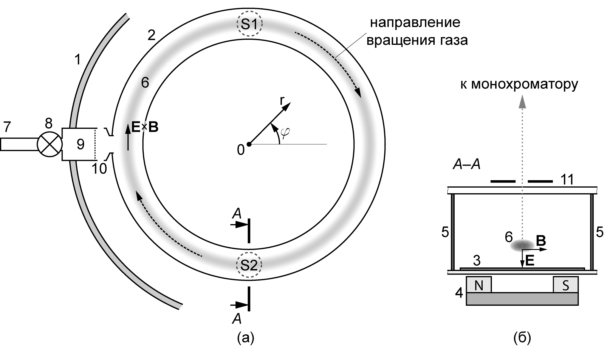
Рис. 1. Схема эксперимента: (а) — вид сверху, (б) — сечение. 1 — часть стенки вакуумной камеры; 2 — кольцеобразная разрядная камера; 3 — катод, 4 — магнитная система, 5 — заземлённые стенки разрядной камеры; 6 — светящаяся область плазмы; 7 — резервуар с ксеноном; 8 — клапан; 9 — форкамеры, 10 — демпфирующие отверстия, 11 — оптическое окно. S1 и S2 — исследуемые области свечения.

Во внешней стенке устроено напускное отверстие, через которое внутрь разрядной камеры могли поступать рабочие газы. В начале опыта в разрядной камере поддерживался разряд в аргоне при разрядном напряжении 300 В, силе тока 0.36 А и давлении 50 Па. Разрядная плазма имела вид светящегося кольца 6. Под разрядным кольцом возникал трек распыления диаметром 19 см и шириной 0.5 см. Ксенон находился в резервуаре 7, отделенном от вакуумной камеры клапаном 8. Для импульсной доставки примеси к напускному отверстию в количестве, достаточном для регистрации, на закрытом клапане 8 приходилось создавать начальный перепад давления газов. В то же время, чтобы минимизировать влияние напуска на разрядные процессы, в области напускного отверстия нужно минимизировать изменение давления и величину конвективного потока газа, связанных с напуском. Для этого в напускной тракт были включены две форкамеры 9, разделенные пористой перегородкой. После открытия клапана ксенон через форкамеры, смешиваясь с аргоном, попадал в разрядную камеру. По окончании напуска примеси стационарное парциальное давление ксенона в вакуумной камере составляло 0.5 % от общего.
Сверху разрядная камера была закрыта оптическим окном 10. Для оптического исследования выбраны два диафрагмированных участка светящегося разрядного кольца — области свечения S1 и S2. В спектральном диапазоне источников при помощи монохроматора выделялось излучение на длине волны 462.4 нм. Это значение соответствует яркой линии излучения атома ксенона, тогда как в аргоновой плазме на этой длине волны регистрируется только слабое фоновое излучение (Рис. 2). При распространении примеси в плазме регистрировались временные зависимости интенсивности излучения этой линии источниками S1 и S2, попеременно в последовательных опытах. Для получения опорных импульсных сигналов напряжения, относительно которых велся отсчет времени в экспериментах, использован электрический зонд.
При помощи программы Comsol Multiphysics численно решалась задача о конвективной диффузии ксенона в аргоне в трехмерной геометрии, соответствующей используемой экспериментальной схеме. По условию задачи аргон циркулировал вдоль внутренней полости кольцеобразной камеры в азимутальном направлении (выбранная система координат показана на Рис. 1). Температура газа предполагалась равной 330 К. Профиль скорости аргона в камере задавался колоколообразным, подобным рассчитанному в [6]. Задаваемое расположение максимума скорости соответствовало наблюдавшемуся в эксперименте максимуму свечения разряда. В начальный момент времени ксенон начинал диффундировать из резервуара через отверстие в стенке камеры. Вычислялись временные зависимости концентрации ксенона в центрах областей свечения S1 и S2.

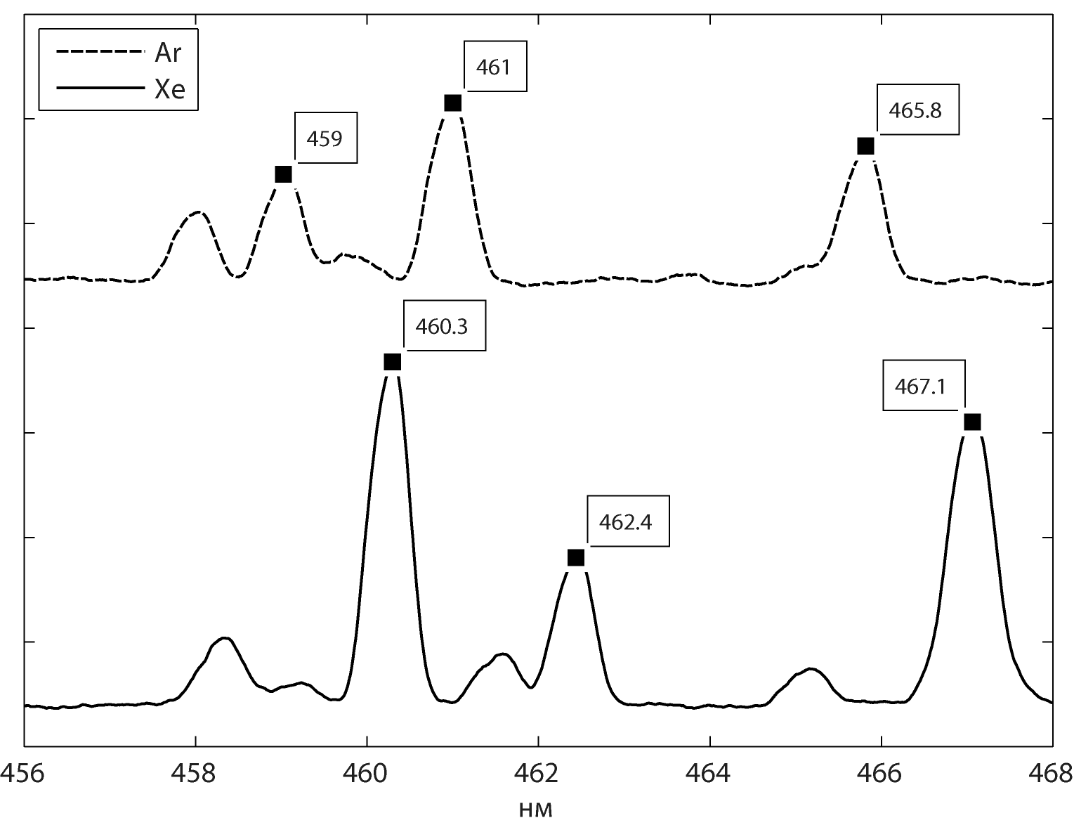  Рис. 2. Полученные спектры излучения плазмы магнетронных разрядов одинаковой мощности 0.1 кВт в ксеноне и в аргоне. | 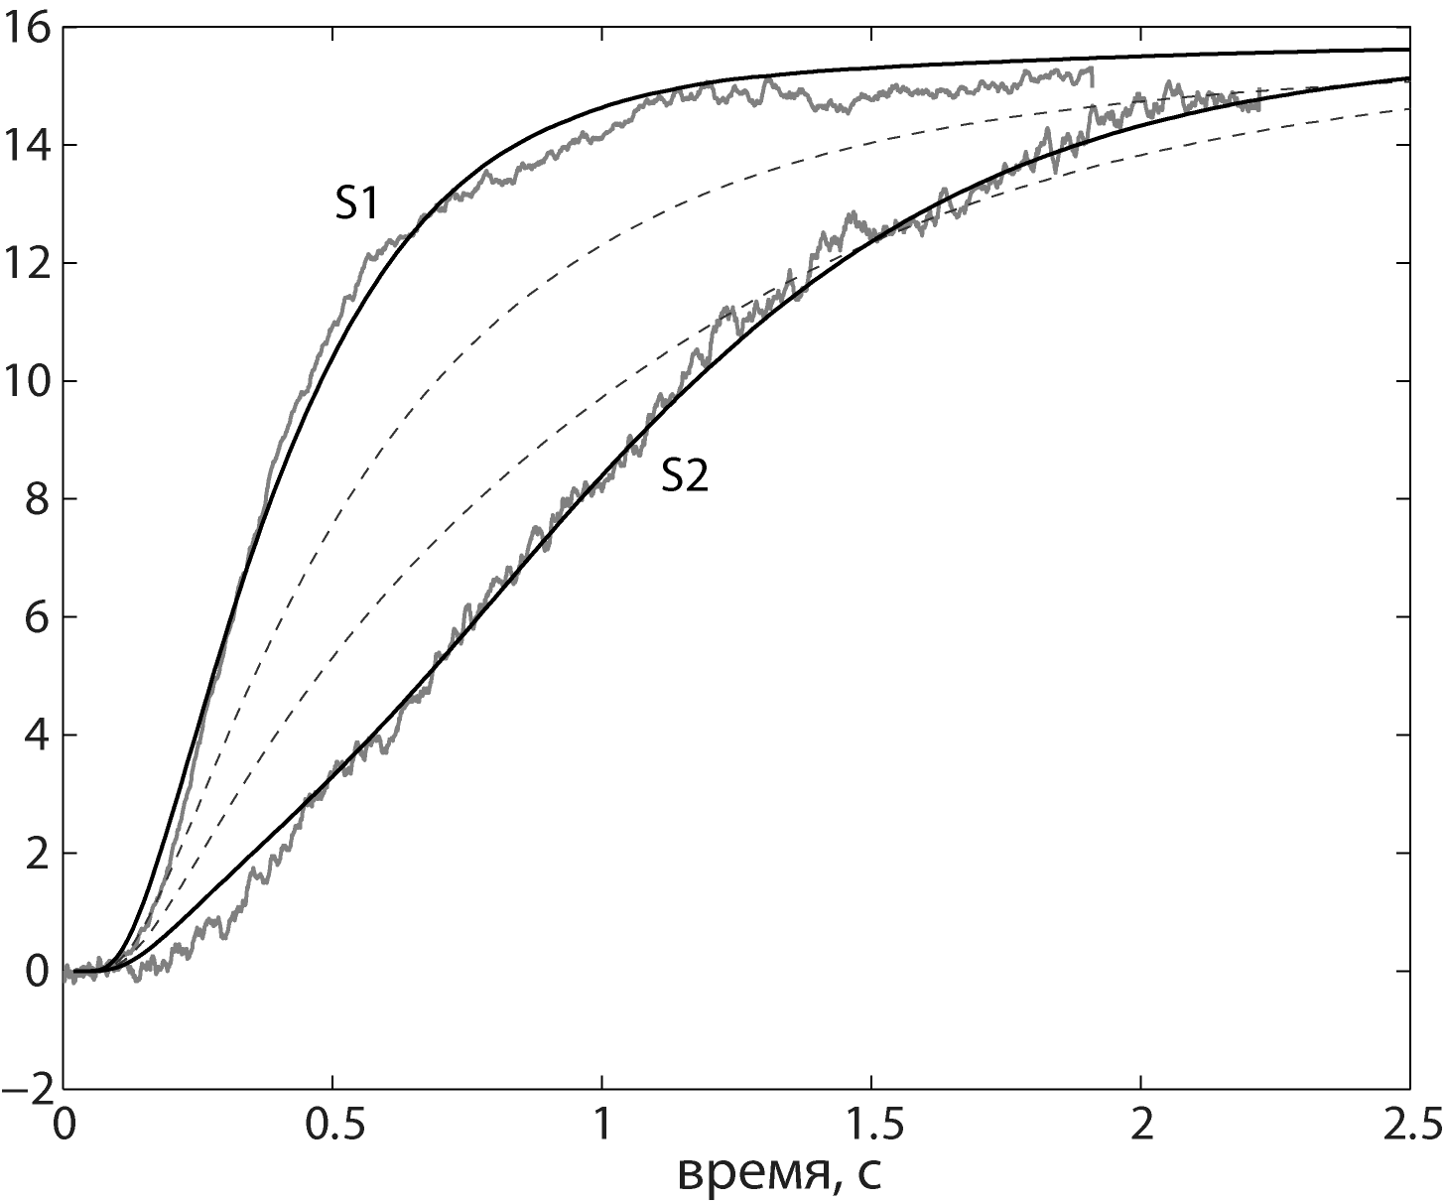  Рис. 3. Расчётные (для V = 175 см/с, гладкие сплошные линии, V =50 см/с, гладкие пунктирные линии) и экспериментальные временные зависимости концентрации ксенона от времени в областях S1 и S2.

Результаты и обсуждение
На Рис. 3 представлены экспериментально полученные временные зависимости интенсивности свечения плазмы в точках S1 и S2 на длине волны 462.4 нм. Более раннее появление и более быстрый рост интенсивности излучения ксенона наблюдался в том источнике излучения, в сторону которого направлен дрейф E×B от точки напуска, то есть, там, где дрейфовый поток электронов и диффузионный поток атомов ксенона сонаправлены.
Полагая, что возбужденные атомы образуются электронным ударом из основного состояния, с учетом того что перемещение возбужденных атомов ксенона за их радиационное время жизни много меньше характерных размеров задачи, можно утверждать, что полученные кривые передают временные зависимости концентрации атомов ксенона в областях плазмы S1 и S2.
Также на Рис. 3 в относительных единицах представлены рассчитанные временные зависимости концентрации ксенона в точках измерения при заданных значениях максимальной скорости направленного движения газа V = 175 и 50 см/с. Сравнение зависимостей говорит о том, что внутри разрядной камеры существует азимутальный поток газа. Отметим, что возможное наличие в эксперименте небольшого конвективного потока газа, связанного с напуском, может осложнить моделирование процесса, но не влияет на справедливость вывода о существовании потока нейтрального газа в направлении дрейфа E×B.
Заключение
Экспериментально показано, что характеристики распространения нейтральной газовой примеси в разрядном кольце планарного магнетрона в направлении дрейфа E×B против него существенно отличаются. По результатам моделирования процессов взаимодействия заряженной и нейтральной компонент в плазме магнетронного разряда рассчитана скорость газа в направлении дрейфа плазмы в скрещенных электрическом и магнитном полях. Численно решена задача о конвективной диффузии в разрядной камере с использованием рассчитанной скорости газа в качестве условия. Результаты моделирования процессов согласуются с полученными экспериментальными зависимостями. Таким образом, продемонстрировано существование потока нейтрального газа в плазме магнетронного разряда постоянного тока с плоским катодом, поддерживаемого в кольцеобразной камере.
Работа поддержана грантами РФФИ №№ 12-02-01177-а и 13-02-01161-а.

ЛИТЕРАТУРА
1. Степанов В. Г. и др. ЖЭТФ 34 (1958) 512.
2. Грановский В.Л., Уразаков Э.И. ЖЭТФ 38 (1960) 1354.
3. Карасев В. Ю. и др. Опт. и спектр. 84 (1998) 910.
4. Nedospasov A.V. Physical Review E 79 (2009) 036401.
5. Carstensen J. et al. Physics of Plasmas 16 (2009) 8.
6. Паль А.Ф. и др. ЖЭТФ 141 (2012) 608.

